8 《世说新语》二则
【教学目标】
1.借助课文注释疏通文意，初步感知古今汉语的差别。
2.反复诵读短文，通过朗读培养文言语感。
3.感受古人的生活情趣和文化修养，欣赏古代少年的聪慧和方正。
4.了解“谦辞”和“敬辞”的概念，积累具有文言色彩的谦辞和敬辞，在言语交际中恰当使用，增强文化底蕴。
【教学课时】
2课时
第1课时
【课时目标】
1.利用注释读懂大意，能用自己的话讲述故事。
2.在对比分析中理解《咏雪》中的两个比喻。
3.反复朗读，感受古人的家庭生活情趣。
【教学过程】
一、激趣导入
1.由《三字经》引出谢道韫
师：中国传统启蒙教材《三字经》里面有一段话：“蔡文姬，能辨琴，谢道韫，能咏吟。彼女子，且聪敏，尔男子，当自警。”蔡文姬从小便能分辨琴韵，谢道韫能出口成诗。这里的谢道韫就是东晋宰相谢安的侄女、大将军谢奕的女儿，是当时有名的才女，文能吟诗咏雪，武能提刀杀敌。让谢道韫一朝成名天下知的就是那句“未若柳絮因风起”，今天我们学习的《咏雪》就记载了这句话。
2.介绍文学文化常识
结合注释及相关资料，了解与本文相关的文学文化常识。（见《状元大课堂》本课“作品简介”“文体知识”栏目）
课件出示：
“志人小说”是中国古典小说的一种，指魏晋六朝流行的专记人物言行和记载历史人物的传闻逸事的一种杂录体小说，又称清谈小说、逸事小说。
【设计意图】设计本环节，可以消除学生对文言文的畏难情绪，并通过对人物、对《世说新语》的了解，让学生初步感知传统文化的魅力。
二、疏通字词，把握文意
1.听读课文
在听的过程中划出朗读节奏，标注重点字的读音。（见《状元大课堂》本课“字词清单”栏目）
预设
课件出示：
节奏划分：谢太傅/寒雪日/内集，与儿女/讲论文义。俄而/雪骤，公/欣然曰：“白雪纷纷/何所似？”兄子/胡儿/曰：“撒盐空中/差可拟。”兄女/曰：“未若/柳絮因风起。”公/大笑/乐。即/公大兄/无奕/女，左将军/王凝之/妻也。
2.学生齐读、个别读
要求：读准节奏、读准字音、读顺语句。
3.学生自读，结合注释，理解重点词句
课件出示：
重点句子的理解：
（1）白雪纷纷何所似？译文：这纷纷扬扬的大雪像什么呢？
（2）撒盐空中差可拟。译文：与把盐撒在空中差不多。
（3）未若柳絮因风起。译文：不如比作柳絮乘风漫天飞舞。
4.疏通文意
学生用现代汉语复述故事，教师针对出现的问题点拨讲解，并明确全文大意。（见《状元大课堂》本课“句段精析”栏目）
【设计意图】初中阶段学生第一次阅读文言文，所以以“读”为主，着力于“言”的理解和掌握，从而疏通大意，培养学生的文言语感。
三、品读理解，感受情趣
1.探究学习，感受情境
（1）文章开头“谢太傅寒雪日内集，与儿女讲论文义”一句在全文中有什么作用？
预设 点明事件发生的时间、地点、人物及主要内容。正因为“寒雪日”，才能引出“咏雪”。
（2）从文中哪些词语、细节能看出古人怎样的生活情趣呢？
预设
“寒雪”“内集”“讲论文义”——其乐融融、情趣高雅
“欣然”“大笑乐”’——亲密无间、谈笑风生
（3）“咏雪”中，谢朗和谢道韫分别用“撒盐空中”和“柳絮因风起”来比拟“大雪纷纷”，你更欣赏哪一句？为什么？
（鼓励学生多角度思考）
预设
示例一：更欣赏“未若柳絮因风起”。“柳絮因风起”写出了雪花飘舞的轻盈之态，“柳絮”是轻盈之物，而“盐”是颗粒之物，缺乏美感和动态感。
示例二：更欣赏“撒盐空中差可拟”。“撒盐空中”更符合当时的景致，因为文中写的是“雪骤”之景，大雪猛烈密集时，难见雪花飘舞，“撒盐空中”的比喻或许更为真切地描绘出当时之景。
（4）谢太傅对两人的答案未做评论，只是“大笑乐”而已，你能看出他的态度吗？作者也没有表态，却在最后补充了谢道韫的身份，有什么用意？
预设 谢太傅的态度表明了他对晚辈的赞赏，也说明他看重的是家庭氛围和生活情趣。作者的暗示，表明他赞赏谢道韫的才华。
2.熟读成诵，理解人物性格
（1）自由朗读课文，在读的过程中揣摩几个人的语言，选择恰当的语气语调。
（2）全班分组按照旁白、谢太傅、兄子、兄女分角色朗读课文，在反复朗读中初步感受不同人物的性格特点。
（3）生自由朗读，背诵全文。
师小结：通过以上细节分析和分角色朗读，我们不难看出谢太傅是一个重视家庭生活，重视晚辈教育，善于启发晚辈思考，尊重鼓励晚辈学习的人。谢朗和谢道韫都是才华出众的孩子。
【设计意图】本环节旨在引导学生感知文本，做到“言”“文”兼顾，把文本学习“做”充分，适当涉及朗读的训练，深化学生对课文的理解。
四、积累存储，布置作业
1.课后搜集咏雪的名句。
2.预习《陈太丘与友期行》，试着对这篇课文进行朗读节奏划分。
【设计意图】本环节旨在由课内延伸到课外，加大学生的积累，促进学习，在积累中提高审美能力。同时学习用“法”，预习课文。
【板书设计】
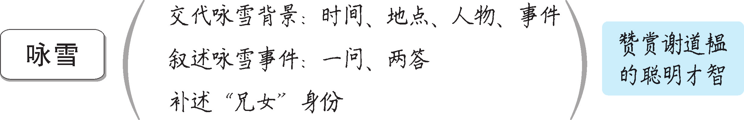

第2课时
【课时目标】
1.积累常见的文言词语，能借助注解和工具书理解基本内容。
2.了解古代聪颖机智的儿童故事，学习诚实、守信、尊重他人的美德。
3.了解“谦辞”和“敬辞”，积累具有文言色彩的谦辞和敬辞，恰当使用，增强文化底蕴。
【教学过程】
一、检测巩固
背诵并默写《咏雪》。
二、导入新课
师：中华文化中不仅有蔡文姬、谢道韫、李清照等才女的故事，还有许许多多聪颖机智的少年儿童的故事，如砸缸救人的司马光、四岁画画的王冕、七岁作诗的曹植、十二岁做宰相的甘罗等。而今天学习的古代少年的智慧故事会给我们怎样的思考呢？让我们一起来学习《陈太丘与友期行》。将上节课习得的文言文学习方法迁移到本课的学习中，帮助学生掌握文言学习的基本方法。
【设计意图】本环节旨在通过介绍古代少年的智慧的故事，激发学生的学习兴趣。
三、疏通字词，把握文意
1.听读课文，划出朗读节奏
课件出示：
陈太丘/与友期行，期/日中。过中/不至，太丘/舍去，去后/乃至。元方/时年七岁，门外/戏。客/问元方：“尊君/在不？”答曰：“待君/久不至，已去。”友人/便怒曰：“非人哉！与人/期行，相委/而去。”元方/曰：“君/与家君/期日中。日中/不至，则是/无信；对子/骂父，则是/无礼。”友人/惭，下车/引之。元方/入门/不顾。
2.齐读、个别读，读准节奏、读准字音
3.理解重点词句
学生自读，结合注释，读懂课文，理解重点词句。（见《状元大课堂》本课“字词清单”栏目）
课件出示：
重点句子的理解：
（1）过中不至，太丘舍去，去后乃至。
译文：过了正午时分（友人）没到，太丘丢下（他）离开了，（太丘）离开后（友人）才到。
（2）君与家君期日中。
译文：您与家父约定中午见面。
（3）日中不至，则是无信；对子骂父，则是无礼。
译文：中午您没来，就是没有信用；对着儿子骂他父亲，就是无礼的表现。
4.复述故事
学生用现代汉语复述故事，教师针对出现的问题点拨，讲解文意。（见《状元大课堂》本课“句段精析”栏目）
四、品读课文，理解人物
1.探究学习
（1）这个故事出自《世说新语》的《方正》篇。方正，指人行为、品性正直，合乎道义。文中哪些地方体现了陈元方的“方正”？
（生讨论明确）
预设 元方从无礼、无信的角度据理对辩，表现出方正之气，有理有据；入门不顾，维护了尊严。
（2）小组辩论：文中的元方“入门不顾”是否失礼？
提示：这是一个开放性的问题，让学生在辩论中提高表达能力和思辨能力，加深对故事的理解。
2.自由朗读
学生自由朗读课文，揣摩对话的语气、语调及所表达的思想感情。
3.背诵比赛
（1）生自由诵读本文。
（2）分小组或分男、女生背诵本文，相互评比。
【设计意图】在读、辩、赛中理解课文，感受人物形象，培养学生学习文言文的兴趣，增强学习文言文的信心。
五、拓展延伸，感悟思考
师：学习了这篇课文，你受到了哪些启发？
（生自由发言）
预设
（1）我们在人际交往中要做诚实守信、言而有信的人。
（2）我们要做一个懂礼貌、讲文明的人，学会尊重他人。
（3）知错能改，善于反思自己的缺点错误。
（4）学会宽容，得饶人处且饶人。
（5）为人要方正，光明磊落，敢于坚持原则。
师小结：文中友人无信无礼，七岁的元方却诚实正直。诚信是中华民族的传统美德，我们应该继承发扬，做一个诚实守信的人。
【设计意图】引导学生学会迁移内化，启发学生多角度思考，培养学生的思辨能力。
六、梳理总结，积累存储
师：学完这两篇文章后，我们对文言文有了更深的了解，让我们来总结一下这两篇文章应重点掌握的内容。
课件出示：
1.特殊的文言词语
（1）古今异义：儿女、去、委、引
（2）一词多义：不
2.特殊句式
（1）宾语前置句：白雪纷纷何所似
（2）状语后置句：撒盐空中差可拟
（3）省略句：（友）过中不至，太丘舍（友）去，（陈太丘）去后（友）乃至。
（4）判断句：左将军王凝之妻也
3.敬辞和谦辞
敬辞：尊君
谦辞：家君
（结合教材P31补白了解并积累古代常见的敬辞和谦辞）
敬辞，即表示对别人敬重的词语；谦辞，则是用于自我表示谦恭的词语。千百年来，在人际交往中人们使用了许多敬辞和谦辞，体现出个人的文化修养，也充分体现了中华民族礼仪之邦的特点。
【设计意图】积累、梳理是文言文学习的重要方法，积累的过程就是习惯养成和阅读能力提高的过程。
七、布置作业
1.课外搜集有关“礼”“信”的名言警句。
2.结合课下注释翻译这两个故事，体会古代汉语和现代汉语在用词上的不同。
【设计意图】进一步拓展积累，培养学生的文言语感，加强文化积累，提高学生的审美品味。
【板书设计】
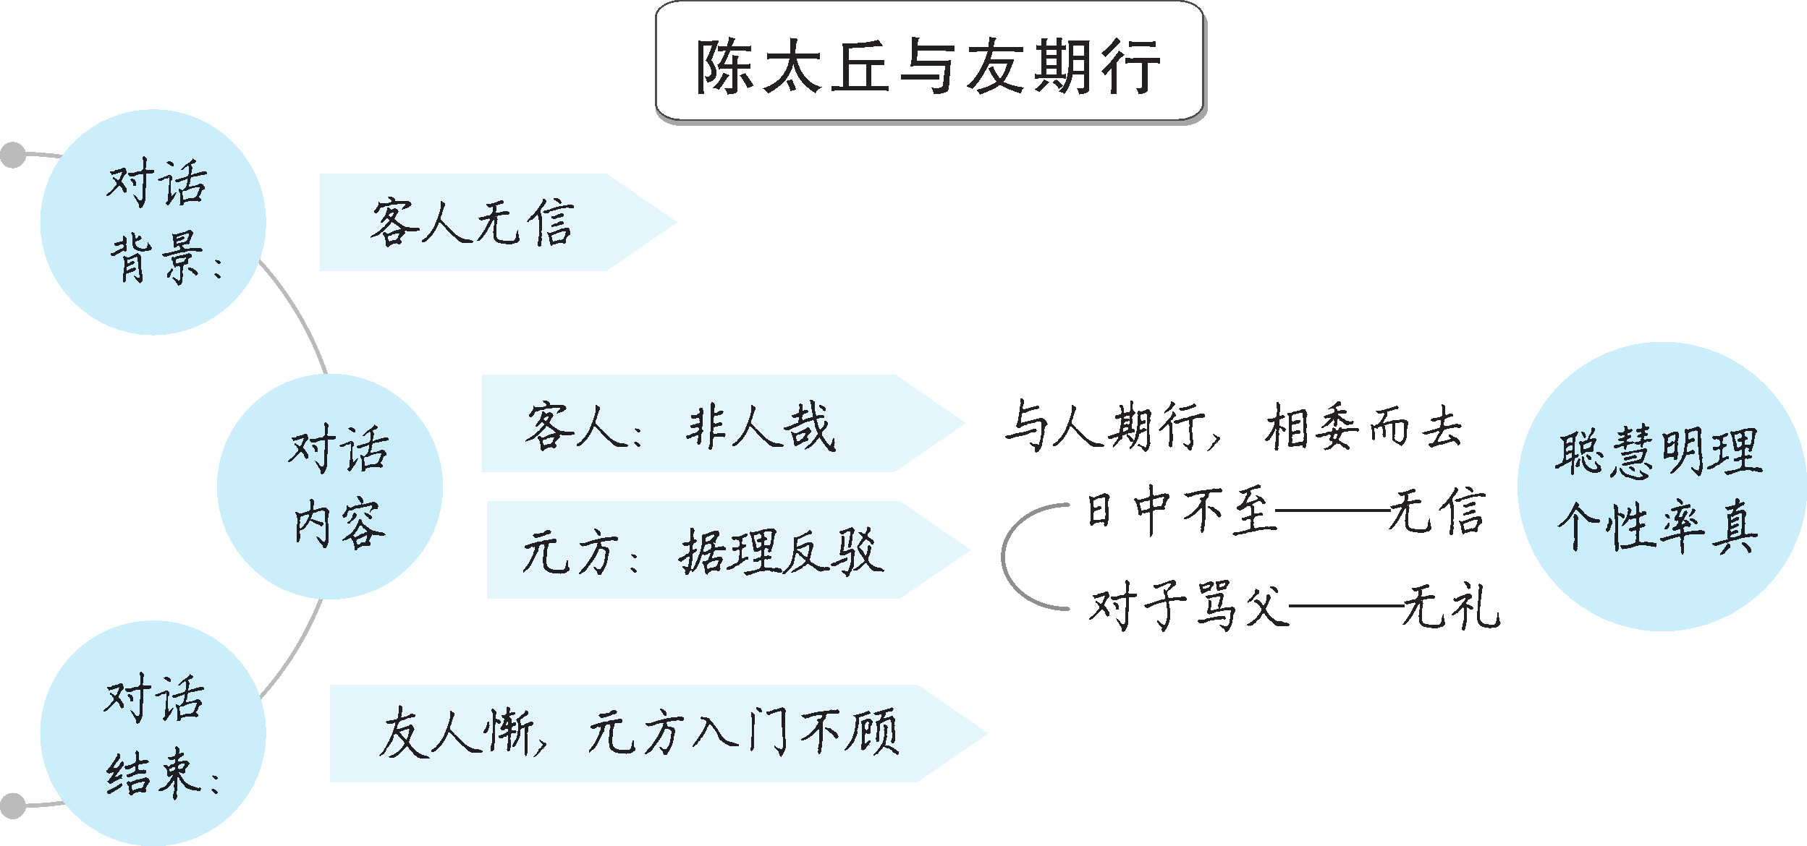
【设计亮点】
《〈世说新语〉二则》是“亲情单元”中的文言文篇目。这两篇文言文分别从长辈对晚辈的尊重鼓励和晚辈对长辈的维护两个角度出发，反映了魏晋南北朝时期的家庭风貌，这与本单元“亲情”的主题相呼应。学生经过小学六年的学习，已经具备一定的阅读理解感悟能力，接触过简单的古诗文，但本课是学生进入初中以来第一次接触到的文言文，所以本课的文言文学习必须做到“言”“文”兼顾。
文言是古代的书面语体，时代久远、含义深刻，并且有很多生僻字、通假字与异读字，学生学习有难度，有畏难情绪，因此，朗读应该贯穿文言文教学的始终。在本课的教学中，通过反复朗读、分角色朗读、背诵比赛、小组辩论（讨论）等形式，让学生感受古人的生活情趣，理解古代少年的聪慧方正，了解古汉语的特点，拉近学生与古人的心理距离，积极创设学生与文本对话的情境，与作品人物对话的平台，积极调动学生的生活积累和体验，在感受人物形象的同时也激发了学生对传统文化的热爱和对学习的兴趣。
此外在教学设计中鼓励学生多角度思考、个性化阅读，培养学生的观察力、感受力及独特的审美能力。如《咏雪》中对两个比喻句的评价，《陈太丘与友期行》中对元方不接受友人道歉的行为是否失礼的讨论，都将话语权交给了学生，使学生思维活动具有开放性和思辨性。
【资料链接】
志人小说
“志人小说”中的“志人”这个名称，是鲁迅从“志怪”推衍出来的。“志人”这个名目，为鲁迅《中国小说的历史的变迁》所设立，与“志怪”相对而言。《中国小说史略》又说：“记人间事者已甚古，列御寇韩非皆有录载，惟其所以录载者，列在用以喻道，韩在储以论政。若为赏心而作，则实萌芽于魏而盛大于晋，虽不免追随俗尚，或供揣摩，然要为远实用而近娱乐矣。”这里提出的观点很重要，即所谓志人小说，其写作目的，虽仍有记录史实、供人揣摩的考虑，但欣赏和娱乐的特点已经很强。志人小说在数量上仅次于志怪小说，是在品藻人物的社会风气影响之下形成的。
魏晋南北朝的志人小说的艺术特点有以下四个方面：一是以真人真事为描写对象；二是以“丛残小语”、尺幅短书为主要形式；三是善于运用典型细节描写和对比衬托手法，突出刻画人物某一方面的性格特征；四是语言简练朴素，生动优美，言约旨丰。这些艺术特点对后世小说产生了很大影响。
士族文化的家庭教育
魏晋南北朝时期，中国社会开始出现贵族精神的第一次下行，出现了整个社会的士族文化面貌，一个家族的文化积累和门风传统成为评价一个人的最重要标准，所以士族对家族教育非常重视，家书、家训在魏晋南北朝时期特别地兴盛。南北朝集大成者——《颜氏家训》，就是士族家族教育的经典。
这一时期，家学世代相传，注重文化传承，重视启蒙教育，涌现出诸多文化世家。文学世家如曹操、曹丕、曹植；书法世家如琅琊王氏，王羲之、王玄之、王献之是其代表；史学世家如裴松之家族，其四代皆以史学相传；科技世家如祖冲之、祖暅父子以及虞喜家族数代。
士族重视子弟的启蒙教育，主要表现为重视蒙学读物、注重教育方式。家庭教育首先是启蒙课本。在教育的方式上，则釆用较为灵活的方法，多方面对儿童进行有意识地培养和引导。一是采用互动的教育方式，儿童教育中的互动和开放性，有利于儿童发散思维的发展。由于世家大族家庭时常举行家庭聚会，在这种情况下，家长们有时会即兴给出命题，以锻炼子弟们的思维和语言运用能力。二是注重身教言传的教育。魏晋南北朝时期的世家大族之家，他们家学深厚，家庭往往有极为浓厚的学术和文化气息，家庭成员也都有很高的文化修养，而且日常交际往来的也多是世流名门，这种家学和家风陶冶对孩子的成长有潜移默化的影响。《世说新语》记载了很多神童，如王戎，陈纪、陈谌兄弟，孔融等，从一定意义上讲，都是得益于家庭这种浓郁文化氛围的熏陶与感染。三是合理运用鼓励和规劝手段施教。儿童年幼，一些行为或值得肯定，或需要规诫，但长辈需要处理得当才可对其成长有正确的引导。四是提供丰富的技能学习机会。魏晋时期不仅儒、玄、道、佛交相掺杂，反映在世家大族家庭教育中，则是他们会给子女提供各种技能学习的机会。因此在当时玄儒相对、佛道并行的情况下，许多世家大族子弟在经业之外兼修文史乃至琴棋书画的现象很普遍。
【素养提升】
如何让朗读贯穿文言文教学的始终？
让朗读贯穿文言文教学的始终，从而提高学生文言学习的效率。在教学中，可以通过“四读”来达成教学目标，完成教学任务。
一读，读准字音，把握停顿，读顺句子。通过朗读来检查学生课前预习的成果，发现字音、句读等方面存在的问题，可采用形式多样的朗读，如，先让学生读，在读中呈现问题，然后听读示范，引导学生解决问题，并注意适时指导；再让学生试读，以检查字音、句读的掌握情况；教师再范读，激发学生的朗读兴趣；在此基础上，通过学生的自由读、个人读、分组读、接力读等，在熟读中为理解文本打下基础。
二读，读懂文意，读出情感。在第一环节的基础上，让学生再读课文。此环节的朗读，是带着问题朗读，在解决问题的探究交流中，教师适当引导点拨，在多种形式的朗读中体会，可以说朗读是学生进入文本的最好方法。这一环节问题的设计要注意梯度，从对文言文词语理解的解惑到内容、情感、写法的设问，有梯度地展开教学，引导学生理解文本内容，理解文章表达的情感。
三读，读出感悟，把握主旨。要达成这一教学目标，除了要引导学生进一步朗读文本外，还要善于启发学生，根据学情设置不同的问题，激发学生积极思考，让学生在交流碰撞中，进一步深入理解，让学生在扎实阅读的基础上进入文本，实现个性理解。
四读，反复诵读，培养语感。指导学生根据文章的感情基调和思想内容，揣摩虚词的语气、语调，读出文言文的韵味，反复朗读，熟读成诵，逐步培养学生的文言语感，慢慢消除学生对文言文学习的隔膜感和畏难心理，从而感受传统文化的魅力。
朗读是文言文教学活动的起点，又是教学活动的延续；朗读是思维的起步，又是思维的延伸。通过朗读产生问题，通过讨论解决问题并产生新的问题，通过对新问题的探讨将教学进一步推向深入。以朗读串起整个文言文课堂活动，在教学环节的推进中，学生的知识得到积累，能力得以培养，方法获得训练，成长受到启迪。

